在陸地上衝浪：動態工程塑膠使人和機器保持健康
免上油的耐磨工程塑膠可節省 70% 的成本，並將衝浪機的保養工作降至最低

Surf Evolution 的設計師發現他們新式衝浪機中的金屬軸承需要大量保養且過於昂貴。在尋找替代品時，他們很快就發現了 igus 的動態工程塑膠。設計工程師非常興奮，因為新產品大大減少了保養並節省了 70% 的成本。

巴西早已成為廣大衝浪者的天堂。無盡的沙灘、各種各樣的海浪和海灣吸引來無數狂熱的衝浪愛好者。Surf Evolution 告訴您衝浪並不是離不開水。這家巴西公司開發出可模擬衝浪板運動的健身器材。衝浪是一項高效的全身運動，可以訓練各個部位的肌肉，因此這種訓練器材可以讓不會衝浪的用戶享受高效的鍛煉。僅 2 平方公尺的空間就可以完成 20 種不同的鍛煉方式。應用程式可以提供支援，為客戶提供寶貴的訓練技巧。為了真實模擬衝浪的複雜動作，該公司現在完全依靠 iglidur 耐磨工程塑膠的優勢。igus 耐磨工程塑膠經過摩擦和磨損方面的優化，能夠達到他們的期望，尤其是在降低成本和減少保養方面。

塑膠替代金屬
在第一個型號中，開發人員仍然採用金屬軸承。但他們很快發現這些部件的成本太高了，最重要的是，許多軸承點的保養非常耗時。因此，他們重新設計了訓練器材，全面地更換了軸承技術。現在，許多軸承點都配備了 iglidur 滑動軸承。負載調整使用免上油、免保養的 drylin 乾式科技螺桿螺母。動態工程塑膠專家的 drylin W 乾式科技滑軌確保板向前和向後平滑移動。這不僅降低了保養，而且節省了 70% 的成本。

以下影片介紹了各種訓練方式：https://www.youtube.com/watch?v=VrnGW3VNS5I

圖片說明：

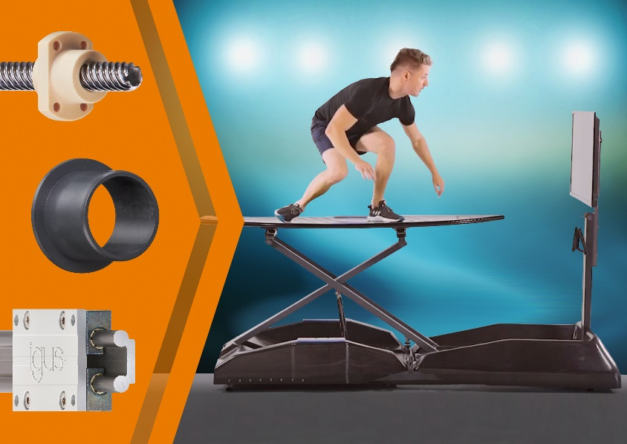
圖片 PM7019-1
在 Surf Evolution 的訓練器材中，igus 的免上油動態工程塑膠可節省 70% 的成本。（來源：igus GmbH）

軸承… 自潤軸承… 免上油軸承… 自潤襯套… 自潤軸襯套… 培林… 華司… 乾式自潤軸承… 乾式科技軸承… 取代粉末冶金軸承… 取代金屬DU軸承… 取代滾針軸承… 滾珠軸承… 自潤滾珠軸承… 魚眼軸承… 軸承座… 自潤軸承座… 萬向軸承… 滑軌… 線軌… 乾式科技滑軌… 乾式滑軌… 乾式線軌… 自潤滑軌… 自潤線軌… 導軌… 免上油滑軌… 直線滑軌... 滑動軸承… 自潤滑動軸承… 螺桿… 拖鏈...動態拖鏈...電線保護...方形護管...游動護管...伸縮護套...塑鋼鍊條...伸縮護蓋...高柔性電纜...電線...電纜...螺旋電線...耐折電線...耐撓曲線...耐移動電纜...耐油線...耐屈尺...耐彎曲電纜...

